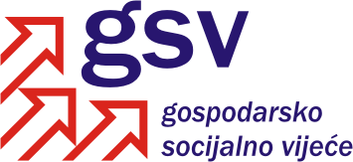

Povjerenstvo za zakonodavstvo, kolektivne pregovore i zaštitu prava

Sukladno članku 39. Poslovnika o radu Gospodarsko-socijalnog vijeća i njegovih radnih tijela, a u vezi članka 30. Poslovnika, Povjerenstvo za zakonodavstvo, kolektivne pregovore i zaštitu prava je na 24. sjednici održanoj 29. listopada 2012. godine razmatralo Nacrt prijedloga Zakona o izmjenama Zakona o elektroničkim medijima, s Konačnim prijedlogom zakona .

Na osnovi rasprave i izjašnjavanja pojedinih članova utvrđeno je sljedeće

MIŠLJENJE

Povjerenstvo za zakonodavstvo, kolektivne pregovore i zaštitu prava podržava Nacrt prijedloga Zakona o izmjenama Zakona o elektroničkim medijima, s Konačnim prijedlogom zakona.

Sukladno raspravi, Hrvatska udruga poslodavaca će Ministarstvu kulture dostaviti svoje pisane primjedbe do utorka, 30. listopada 2012. godine uz zamolbu da ministarstvo iste razmotri.

Zamjenica koordinatorice Povjerenstva

Admira Ribičić, v.r.

